Prefeitura Municipal de Ponte Nova
SECRETARIA DE EDUCAÇÃO
Estado de Minas Gerais

Atividade de Língua Portuguesa – 4°ano

Soldado

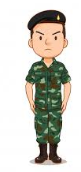
Soldado em guerra
Soldado ferido
Soldado valente
Precisa de abrigo
Soldado perdido
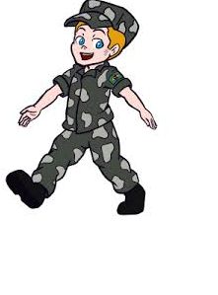
Soldado esquecido

Soldado herói
Sempre teremos
Aqueles não aceita
Ser corrompidos
Vale á pena conhecer

Medalhas é o teu prêmio,
Ato de bravura é o que faz,
Te mostras sempre valente
Diante da vida e do presente
Soldado valente!

Tua imagem diz tudo
És símbolo de poder e ação.

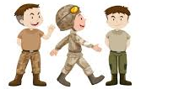
Fostes criados para proteger
O povo espera sempre de ti.
Segurança, empenho e coragem.

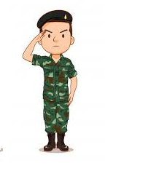
Teu juramento é feito,
Diante de Deus e dos homens
Naquele momento solene.
Não podes te esquecer
Servir e proteger é teu lema
Pátria minha, minha Pátria,
Sirvo a todos.

Com empenho e destreza Não é isso que temos vistos.
Eu sou um soldado, inocentes perderam suas vidas,
Reconhecido pelo povo Abuso de autoridade,
Não devo me esquecer. Usam sem dó suas armas pesadas .
Descarregam em fração de segundos.
Lamenta –se mais uma morte
Foi confundido é o que afirmas.
Autora: Léia Costa

1) Do que se retrata o poema?
____________________________________________________________________________________________________________________________________
__________________________________________________________________

2) Quantos versos e quantas estrofes o poema tem? Faça um X na alternativa correta.

- ( ) 5 estrofes e 37 versos c) ( ) 8 estrofes e 35 versos
- ( ) 6 estrofes e 36 versos d) ( ) 9 estrofes e 39 versos.

3)Retire do poema algumas rimas escreva abaixo:
__________________________________________________________________________________________________________________________________________________________________________________________________________________________________________________________________________________________________________________________________________
4) Você sabe o signficado dessas palavras abaixo? Procure no dicionário.

bravura b) solene c) empenho d) lema e) lamentar
5) Observe o quadro abaixo e escreva as palavras em ordem alfabética:

soldado – guerra- medalhas símbolo – juramento - pesadas – segundos
solene- autoridades- povo- coragem- inocentes – teu- presente - faz
________________________________________________________________________________________________________________________________________________________________________________________________________________________________________________________________________
__________________________________________________________________
__________________________________________________________________

6) Separe as sílabas das palavras do exercício anterior e classifque-as: monossílaba, dissílaba, trissílaba e polissílaba.
______________________________________________________________________________________________________________________________________________________________________________________________________________________________________________________________________________________________________________________________________________________________________________________________________________________________________________________________________________

7) Descubra no diagrama abaixo 15 valores.
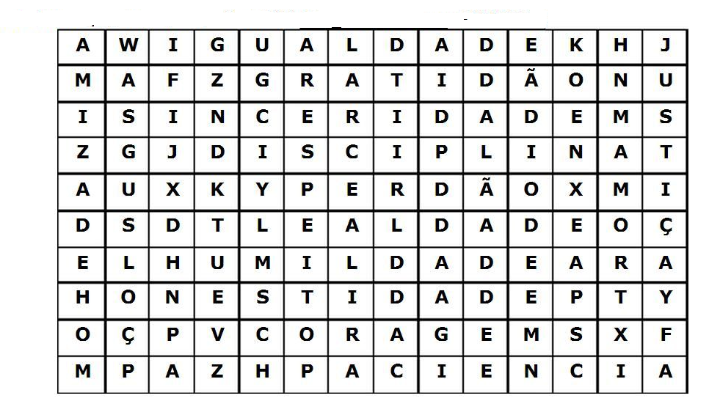

7) Você sabe o que é Gratidão? Fale um pouco a respeito.
_____________________________________________________________________________________________________________________________________________________________________________________________________________________________________________________________________________________________________________________________________________________________________________________________________________________________________________________________________________

Deus abençoe cada um de vocês!

